РОССИЙСКАЯ ФЕДЕРАЦИЯ

КРАСНОЯРСКИЙ КРАЙ

НОВОСЕЛОВСКИЙ РАЙОН

АДМИНИСТРАЦИЯ БАРАИТСКОГО СЕЛЬСОВЕТА

ПОСТАНОВЛЕНИЕ

25.04.2025 г. с. Бараит № 11

О введении временного ограничения

движения автотранспорта

В связи с проведением мероприятий, посвященных 80-летию Победы в Великой Отечественной войне, в соответствии с пп. 17, 17ю1, 20, 34 ч. 1 ст. 16 Федерального Закона от 06.10.2003 № 131-ФЗ «Об общих принципах организации местного самоуправления в Российской Федерации», руководствуясь статьей 17 Устава Бараитского сельсовета Новоселовского района,

ПОСТАНОВЛЯЮ:

1. Ввести временное ограничение движения автотранспорта 09 мая 2025 года с 10 часов 20 минут до 11 часов 00 минут на участках автомобильных дорог местного значения по улицам Школьная, часть Береговой, Молодежная, часть Центральной села Бараит согласно приложения 1 к настоящему постановлению.

2. Рекомендовать начальнику ОП МО МВД России «Балахтинский» майору полиции Е.А. Козину обеспечить общественный порядок во время проведения мероприятия.

3. Принять участие в организации общественного порядка Добровольной Народной Дружине.

4. Контроль за исполнением постановления оставляю за собой.

5. Настоящее постановление вступает в силу со дня подписания.

Врио главы сельсовета Т.Ю. Калинина

Приложение 1

к постановлению администрации

Бараитского сельсовета

Схема временного ограничения движения автотранспорта

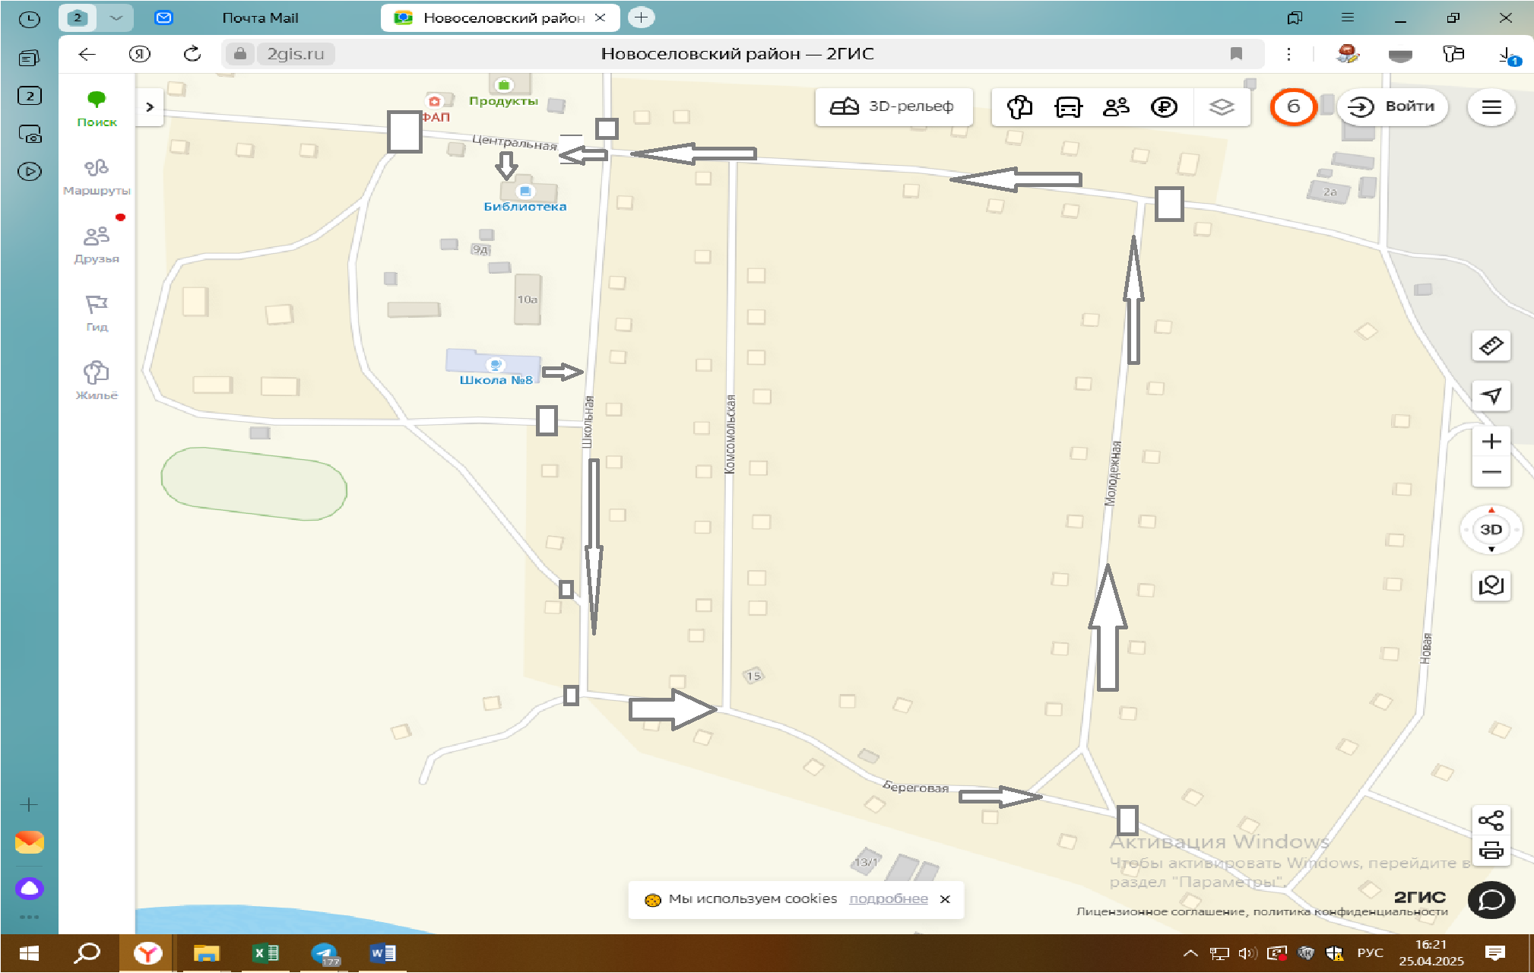

Условные обозначения - перекрытие; направление движения